

HOJA DE VIDA
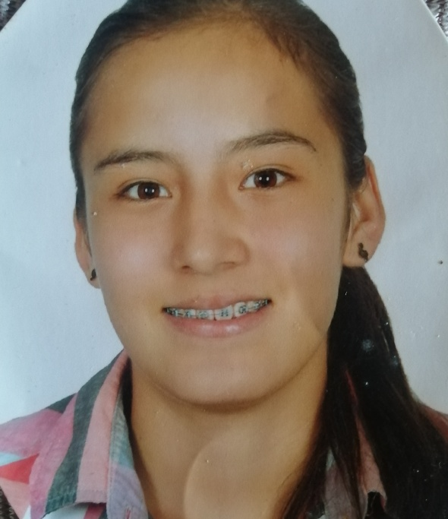

Datos Personales

NOMBRE
DOCUMENTO DE IDENTIDAD
FECHA DE NACIMIENTO
LUGAR DE NACIMIENTO
ESTADO CIVIL
CIUDAD
DIRECCIÓN
TELÉFONO
E-MAIL
DANIELA OCAMPO OSPINA
1.002.596.803 Marquetalia - Caldas
16 de febrero de 2003
Manizales - Caldas
Soltera
Pensilvania - Caldas
Carrera 9 #1 – 28
3229100196
Ocampodaniela991@gmail.com

Perfil

- Estudiante de Tecnica en producción forestal de la IES CINOC.
- Siempre he querido dejar la impresión de dedicación, respeto y responsabilidad tanto en el ámbito académico como en el ámbito laboral.
- Mi ideal es aplicar los conocimientos adquiridos en lo que sean solicitados siempre teniendo presente que se pueden adquirir más conocimientos.
- Interés por los problemas forestales, por el buen manejo de recursos naturales renovables, y por conocer la actualidad de estos.



Estudios Primarios: Institucion educativa Alto Bonito
Estudios
2008 a 2013

Estudios Secundarios: Institucion Educativa Antonio Maria Hincapié – Santa Elena
2014 – 2019

Universitarios:

IES CINOC (Institucion de Educacion Superior colegio integrado nacional oriente de caldas)

Pensilvania – Caldas

Tecnico profesional en producción forestal


Cursos


Bachiller Tecnico Con Especialidad Agropecuaria

Referencias Familiares
LUZ AMANDA OSPINA PATIÑO
Ama de casa
Marquetalia - Caldas
Telefono - 3008189003


Referencias Personales

CONRADO HERNÁNDEZ CASTAÑO
DOCENTE IES CINOC
Pensilvania – Caldas
Telefono – 3113929796

_______________________________

Daniela Ocampo Ospina.

C.C.: 1.002. 596.803 Marquetalia - Caldas.

Anexos


